2022 年全省职业院校技能大赛

中职学生组机器人技术应用赛项竞赛规程

一、赛项名称
赛项名称：机器人技术应用
赛项组别：中职学生组
赛项归属专业大类：装备制造

二、竞赛目的
体现中职工业机器人技术应用专业的教学定位和特点，考核选手工业机器人典型应用的安装调试、操作编程和优化维护，比赛与教学一体化，对接1+X证书制度试点，引导中职院校工业机器人技术应用及相关专业的人才培养改革、书证融通、育训合一和考核评价方式的转变，推进以学生为主体的理实一体化教学实践，促进师资队伍专业能力和技术服务水平的提升，提高工业机器人专业的人才培养质量。

三、竞赛时间、地点
报到时间：2022年3月28日
竞赛时间：2022年3月29日
竞赛地点：兰州职业技术学院（总校区）
详细地址：甘肃省兰州市安宁区刘沙公路37号

四、竞赛内容
机器人技术应用项目依据公布2021年全国职业院校技能大赛中职组“机器人技术应用”赛项竞赛规程和教育部发布的《工业机器人领域职业教育合作备忘录》（教职成司函[2016]105号）中的推荐教学实训设备所规定的应知、应会等要求命题。
操作技能竞赛时间为3小时，选手在规定时间内完成工作任务要求。本次竞赛不公布操作技能竞赛样题（参考2021年国赛竞赛题库、2021年国赛正式赛卷及评分表）。
本赛项竞赛围绕工业机器人系统的安装、操作、编程、调试、维护、维修岗位要求，主要考察选手机械及电气安装调试能力、工业机器人示教基础操作和编程调试能力、利用计算机辅助软件对特殊应用工艺的简化编程及仿真能力、工业机器人结合PLC、视觉检测、触摸屏、网络通讯的综合应用及系统联调能力、实操过程中运用专业知识均衡功能实现和动作效率的综合能力，强化选手的安全和环保意识。
竞赛内容为以工业机器人为核心，实现对电子产品的芯片分拣、装配过程，电子产品由PCB板、异形芯片、盖板组成。为提高产品复用性和操作趣味性，突出工业机器人及周边设备的操作过程，电子产品采用模拟化设计，PCB板为提供多种芯片安装位置的模拟电路板，异形芯片为不同形状、不同颜色的料板，盖板为透明塑料平板，可通过四角螺丝与底板固定。
任务一 机械及电气安装调试（30%）
完成工具快换系统及4种工艺工具、异形芯片原料单元、涂胶码垛单元、异形芯片装配单元等部分的机械安装、合理布局和电气安装，并对部分组件的动作进行调试和验证。对系统所有控制部件构建工业网络与配置。根据实际竞赛平台的布局情况，在离线编程软件中完成硬件环境的搭建。操作工业机器人，完成标定工具TCP参数的标定操作。
任务二 外壳涂胶及产品码垛（20%）
利用离线编程软件或示教器对工业机器人编程，对PLC编程和触摸屏设计，在离线编程软件中实现基础和定制的外壳涂胶及产品码垛的工艺过程仿真，并在竞赛平台上实现验证。
任务三 产品异形芯片分拣安装与产品装配（30%）
对工业机器人编程，对PLC编程和触摸屏设计，对视觉检测组件参数设置及流程编制，按照指定的装配工艺顺序，分步完成不同产品的芯片拾取安装、盖板拆卸安装、螺丝锁固等动作和产品状态检测反馈流程。
任务四 系统优化和设备安全（15%）
对工业机器人编程，对PLC编程和触摸屏设计，对工艺流程、生产效率进行优化，实现全自动化生产。根据使用安全要求开发检测光栅和急停报警功能。
任务五 职业素养（5%）
对竞赛过程中参赛选手的设备操作合理性、规范性，完成工业机器人系统的安装及调试过程中对耗材的合理使用，对专用工具及量具的操作，安全生产等进行综合评价。

五、竞赛方式或竞赛规则
本赛项以团体赛方式进行，每组2人。
（一）竞赛报名
1.各设区市按照大赛组委会规定的报名要求报名参赛。
2.不得跨校组队，同一学校报名参赛队各组别不超过1支。
3.参赛选手和指导教师报名，获得确认后不得随意更换。比赛前参赛选手和指导教师因故无法参赛，须由市级教育行政部门在相应赛项开赛前10个工作日出具书面说明，并按参赛选手资格补充人员并接受审核，经大赛组委会办公室同意后予以更换。
（二）熟悉场地
在比赛日前一天按通知要求，参赛队在工作人员带领下，携带身份证、学生证，按照规定路线有序进入赛场。任何人员只得在指定区域观察，不得进入赛位，不得触碰竞赛平台及赛位物品。
（三）正式比赛
1.赛前五分钟选手经裁判长允许进入工位，按设备清单检查竞赛平台、机械电气元件、工具、耗材、文具用品等，不得做与竞赛任务相关事情。
2.所有人员在赛场内不得有影响选手完成工作任务的行为。参赛选手不允许未经现场裁判许可随意离开赛位，使用文明用语，不得言语及人身攻击裁判和赛场工作人员。
3.参赛选手须严格遵守安全操作规程，确保人身及设备安全。参赛选手因个人误操作造成人身安全事故和设备损坏时，裁判长有权中止该参赛队比赛。如非选手个人因素出现设备故障而无法比赛，由裁判长视具体情况作出裁决，若裁判长确定设备故障可由技术支持人员排除后继续比赛，则酌情补时；若无法排除则予以启用备用设备。
4.选手退场时不得将任务书、U盘、草稿纸、赛位物品、比赛工具、零件耗材等带出赛场。配合裁判做好赛场记录。
（四）成绩评定
成绩评定过程中，选手根据裁判要求展示竞赛成果和任务完成情况。裁判严格按照评分表，依照选手实际发生的动作情况完成评定过程，确保公平公正。选手不得围观和议论其他选手评定情况。裁判不得将选手表现和评定结果泄露。工作人员根据裁判要求配合评定工作，不得擅自进入赛位影响评判过程。
（五）结果公布
将解密后的各参赛队结果汇总，经裁判长、监督员和专家组长及巡视员签字后，在竞赛承办地要求区域进行公布。

六、竞赛环境
（一）整体环境要求
1.竞赛场地平整、明亮、通风良好，场地采光良好，四周无太阳直射，照明条件优良，可保证赛位在比赛时间期间稳定的光源环境。
2.赛场设置合理数量空调，保证赛场温度适宜。
3.赛项设置合理数量监控，保证无死角全覆盖所有赛位和人员活动范围，监控录像文件妥善保存。
4.赛场设置医疗站、备用电源、放置灭火器等应急和医疗处置设备等。
（二）竞赛工位要求
1.单个竞赛工位面积不小于16m²（4m×4m），标明竞赛工位号码，有明显区域划分。
2.每个竞赛工位配备竞赛平台1套，操作桌1张（操作面积不小于800mm×1200mm），编程用电脑1台（配电脑桌），凳子2张，专用工具1套，U盘1个，安全帽2个，文具及清扫工具1套。
3.每个竞赛工位提供竞赛平台用供电口1个（220V-8kW），编程电脑用供电口1个（220V-1kW，提供UPS）。有条件的情况下每个竞赛工位提供稳定的气源接口，压力不小于0.8MPa。
4.编程用电脑配置要求，CPU为INTEL i5同级别或以上，内存为4GB容量同级别或以上，硬盘为500GB容量或以上，安装正版Windows10操作系统。

七、技术规范
（一）相关知识与技能
工业机器人技术、机械安装调试、电气安装调试、气动控制技术、传感器技术、PLC控制及应用、智能视觉检测技术、HMI人机组态技术、结构化编程及虚拟仿真技术、网络总线技术、通用机电设备安装、调试、保养及维护；
（二）参考相关职业标准和技术标准
1.工业控制系统信息安全 GB/T 30976.1-30976.2
2.工业机器人坐标系和运动命名原则 GB/T 16977-2005
3.工业机器人编程和操作图形用户接口 GB/T 19399-2003
4.工业机器人安全规范 GB 11291-1997
5.工业机器人通用技术标准 GB/T 14284-1993
6.工业机器人抓握型夹持器物体搬运词汇和特性表示 GB/T 19400-2003
7.电气设备用图形符号 GB/T 5465.2-1996
8.机械安全 机械电气设备 第1部分 GB 5226.1-2002
9.机械设备安装工国家职业标准（职业编码 6-23-10-01）
10.电气设备安装工国家职业标准（职业编码 6-23-10-02）
11.可编程序控制系统设计师国家职业标准（职业编码 X2-02-13-10）
12.世界技能大赛机电一体化项目专业技术规范

八、技术平台
（一）竞赛平台介绍
机器人技术应用赛项采用北京华航唯实机器人科技股份有限公司提供的CHL-DS-01型设备为竞赛平台。竞赛平台以桌面式关节型六轴串联工业机器人为核心，在操作平台的四周合理分布有4种不同工艺的应用工具，以及涂胶单元、码垛单元、异形芯片原料单元、异形芯片装配单元、视觉检测及光源组件、螺丝供料组件、总控单元和操作面板等，整体尺寸为2200mm×1350mm，整体高度1500mm。
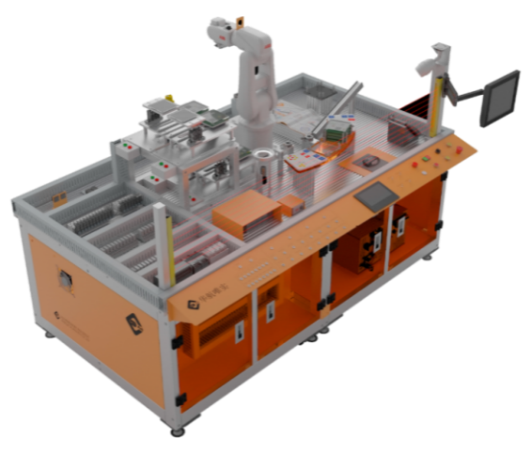
图1 竞赛平台
竞赛平台以3C行业最典型的异形芯片插件工艺过程为任务主线，用不同形状的零件代表不同类型的芯片，不同颜色代表了芯片质量，包含了涂胶工艺、码垛工艺、分拣工艺、装配工艺等工业机器人最典型的应用方式。
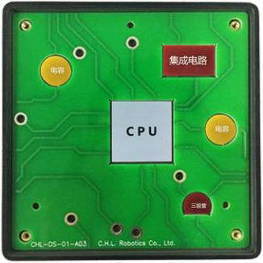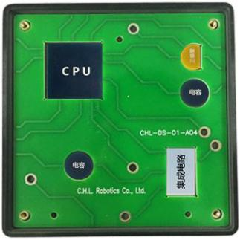
图2 异形芯片插件工艺
竞赛平台选用小负载桌面式六轴串联工业机器人作为核心设备，小巧灵活特性使其广泛应用于3C、电子、食品等行业，同时适当的工作半径和额定负载，在保证功能实现效果的前提下，确保教学和竞赛安全，防止发生安全意外。
快换工具根据所实现的工艺不同，分为涂胶工具、夹爪工具、吸盘工具和锁螺丝工具，通过工具快换系统实现工业机器人对不同应用工具的快速更换，气路信号可自动接通，同时保证工具更换后的位置精度。
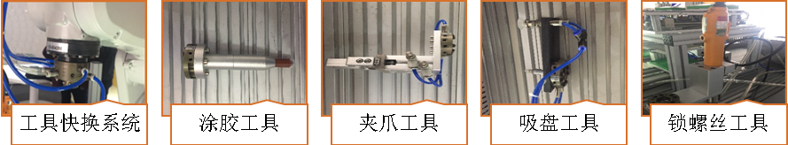
图3 多种工艺工具
涂胶单元是将工业机器人对产品装配前的涂胶工艺进行功能抽象化，工业机器人抓持涂胶工具，沿着面板上合理布置的不同产品外轮廓轨迹运动，从而达到模拟工艺过程，保证工艺真实性同时增加教学可行性和趣味性。
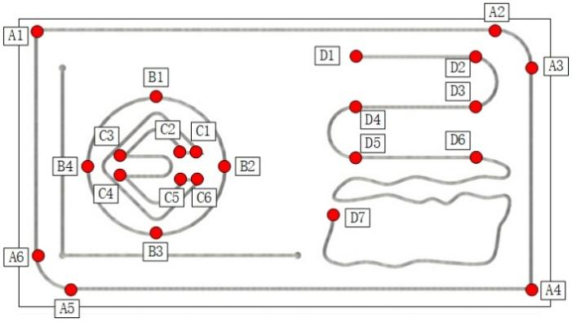
图4 涂胶单元
码垛单元是将工业机器人对产品搬运码垛工艺进行功能抽象化，工业机器人抓持合适工具将已完成生产的方形产品由原料台按照要求搬运码垛到指定位置，教学和竞赛时可对码垛形式和位置姿态都做出要求，且码垛物料可在平台A、B间互相转换。
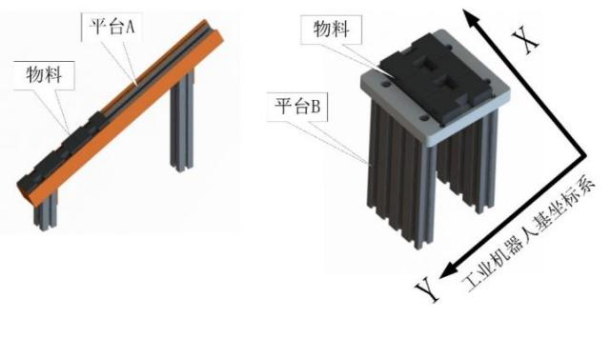
图5 码垛单元
异形芯片原料单元用于存放异形芯片，异形芯片装配单元提供多个装配工位，可放置不同产品，加工过程对芯片种类、数量的要求不一，需要工业机器人根据要求从异形芯片原料单元中选取所需的芯片后放置到指定位置，在完成所有芯片的安装后，为产品安放盖板并锁紧固定螺丝。
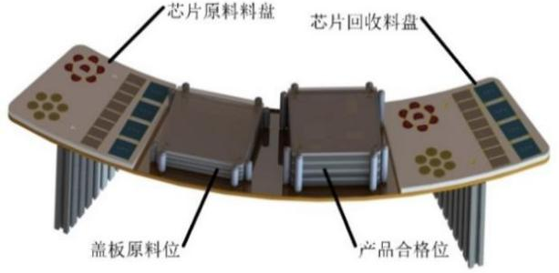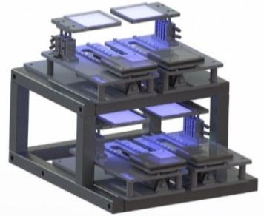
图6 异形芯片原料单元及异形芯片装配单元
视觉检测组件可以对工业机器人所选取的芯片颜色、形状、位置等信息进行检测和提取，并将检测结果传输给工业机器人，使其完成后续分拣和装配工作。
竞赛平台集成了离线编程技术，集成了计算机三维实体显示、系统仿真、智能轨迹优化、运动控制代码生成等技术，可以对复杂轨迹的高精度生成和复现，在计算机上完成轨迹设计、规划、运动仿真、碰撞检查、姿态优化，最后直接生成工业机器人控制器所需的执行运动代码，缩短了工业机器人的编程调试时间。
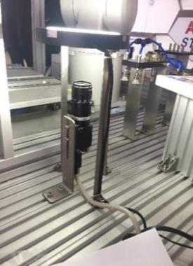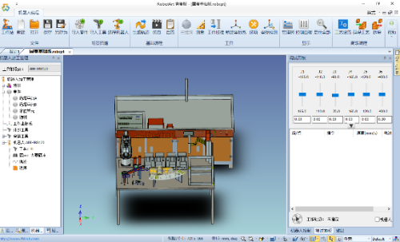
图7 视觉检测组件 图8 工业机器人离线编程软件
（二）主要设备参数
表1 赛项竞赛平台参数规格
序号 | 名称 | 主要规格和功能 | 数量
1 | 工业  机器人 | 本体：  （1）具有6个自由度，串联关节型工业机器人  （2）工作范围不小于560mm  （3）额定负载3kg  （4）重复定位精度0.01mm  （5）安全性包括安全停、紧急停、2通道安全回路监测、3位启动装置  （6）集成信号源为手腕设10路信号  （7）集成气源为手腕设4路空气（5bar）  控制器：  （1）采用先进的工业机器人控制软件  （2）采用RAPID工业机器人编程语言  （3）内置16路输入/16路输出的数字量I/O模块  示教器：  （1）图形化彩色触摸屏  （2）操纵杆  （3）热插拔，运行时可插拔 | 1套  ABB  IRB 120
2 | 机器人  工具 | （1）工具快换系统：机器人手臂安装有法兰端快换模块，可实现不同工具间无需人为干涉自动完成切换，6路气动信号，额定负载3kg，厚度38mm，重量125g；  （2）胶枪工具：含有工具端快换模块与法兰端快换模块配套，总长140mm，外壳为铝合金材质，可以配合轨迹图纸实现模拟零件外壳涂胶的轨迹编程，可更换笔芯设计且笔芯可10mm窜动防止碰撞损坏；  （3）夹爪工具：含有工具端快换模块与法兰端快换模块配套，可稳固抓取搬运码垛物料，总长140mm，夹头为铝合金材质，采用气动驱动，内径20mm，重复精度±0.01mm，闭合夹持力45N，开闭行程10mm；  （4）吸盘工具：含有工具端快换模块与法兰端快换模块配套，总长110mm，结构为铝合金材质，4mm直径吸盘1个，20mm直径吸盘2个，可稳固抓取各种形状的芯片零件及盖板；  （5）锁螺丝工具：含有工具端快换模块与法兰端快换模块配套，结构为铝合金材质，可实现对M4内六角螺钉的锁紧。 | 1套
3 | 涂胶  单元 | （1）尺寸440mm×250mm  （2）涂胶轨迹包括不同形状的产品外壳图形，包含直线轨迹，圆形轨迹，复杂曲线轨迹等； | 1套
4 | 码垛  单元 | （1）原料台由铝型材配合不锈钢导槽构成，利用高度差实现物料自动排列，可满足最多6个物料的存储；  （2）码垛台由台面和支撑构成，台面为POM，尺寸110mm×110mm×15mm，采用铝合金型材支撑，高度160mm，可满足多种形式的码垛；  （3）包含模拟物料，材质PVC，尺寸65mm×32.5mm×15mm，数量6个，采用工形设计方便夹爪夹持，可实现在两个码垛台间的搬运、码垛； | 1套
5 | 异形芯片原料单元 | （1）单层共4个料区，可分别用于存放异形芯片零件、盖板和PCB电路板；  （2）整体弧形设计，内圆半径500mm，方便机器人抓取物料； | 1套
6 | 电子产品PCB电路板 | （1）电子产品PCB电路板由异形芯片零件、PCB电路板和盖板组成，PCB电路板和盖板由螺丝紧固；  （2）异形芯片零件，包括圆形、小矩形、大矩形、方形等不同形状和不同颜色的芯片，用以代表CPU、集成电路、电阻、电容、三极管等元件，材质：FR4环氧树脂板；  （3）PCB电路板，尺寸120mm×120mm，厚12mm，上绘制了模拟电路线路图，留有不同异形芯片零件的安装位置，每个PCB电路板的线路图和芯片零件安装位置都不相同，代表不同电子产品，四角提供螺钉孔；  （4）盖板，尺寸120mm×120mm，厚5mm，外壳雕刻文字代表不同电子产品，四角提供螺钉孔； | 1套（每套4块PCB电路板）
7 | 异形芯片装配单元 | （1）安装检测单元内含4个功能相同的装配检测工位，与工业机器人配合完成PCB异形芯片的安装及检测功能，4个工位的安装由铝型材搭建的框架支撑；  （2）安装检测工位整体尺寸为410mm×190mm×180mm，结构为铝合金材质，分为底板、安装平台和检测支架；  （3）安装平台安装在双列线性滑轨上，宽度9mm，长度300mm，采用气动驱动，内径16mm，有效行程200mm，安全保持力140N；  （4）检测支架升降由气动驱动，内径16mm，有效行程20mm，安装有LED导光板，尺寸为100mm×100mm×1.5mm，可在检测过程中亮起；  （5）底板安装有红、绿两色指示灯，用于在检测完成后提示安装是否有误、芯片是否有缺陷； | 1套
8 | 视觉检测单元 | （1）视觉检测采用CCD拍照检测，有效像素数1600×1200，彩色检测，摄像面积7.1mm×5.4mm，场景数128个，可存储图像数43张，可利用流程编辑功能制作处理流程，支持串行RS-232C和网络Ethernet通讯，提供高速输入1点、高速输出4点、通用输入9点和通用输出23点的并行通信，提供DVI-I监控输出；  （2）提供环形光源，内圆直径≥76mm，外圆直径120mm，供电电压24V；  （3）视觉检测结果和采集图像信息通过12英寸显示器即时显示，方便视觉检测参数调整和状态监控； | 1套
9 | 螺丝供料单元 | 采用全自动设计，旋转式分料设计，螺丝供给速度快，机器震动小，稳定的螺丝供料和取料效果。 | 1套  olttool
10 | 总控  单元 | （1）采用高性能PLC实现集成控制，国际知名品牌，模块化设计，支持最多6个模块扩展；  （2）电气控制元件采用国际知名品牌优质产品，包含滤波、短路保险等安全机制；  （3）工作台正面提供运行安全装置，采用光栅传感器，光轴数量8，光轴间距40mm； | 1套  SIEMENS
11 | 人机  界面 | （1）采用威纶通TK8071iP（替代设备出厂标配的TK6071iP）；  （2）以太网接口用于下载HMI程序和外部设备通讯； | 1套
12 | 路由器 | （1）TP-LINK企业级千兆有线路由器，具有9个千兆网口，支持动态IP、静态IP和PPPoE等接入方式；  （2）提供6根网线； | 1套
12 | 离线编程软件 | （1）包含涂胶和码垛工艺包，可以方便的完成复杂轨迹涂胶和物料的码垛拆垛工序编程；  （2）支持工具快换功能，可以方便的仿真并输出工业机器人对工具快换系统的操作，扩展工业机器人应用范围，使工业机器人可以在涂胶工具和夹爪工具间自由切换；  （3）采用通用3D技术，与CAD教学衔接，支持3D CAD系统的模型文件导入，可通过三维球功能对模型进行平移、旋转操作；  （4）轨迹生成基于CAD数据，简化轨迹生成过程，提高精度，可利用实体模型、曲面或曲线直接生成运动轨迹；  （5）包含丰富的轨迹调整优化工具包，如碰撞检查、工业机器人可达性、姿态奇异点、轴超限功能； | 1套  PQArt  工业机器人离线编程软件竞赛版
表2 竞赛工位软件配置表
序号 | 软件名称 | 软件版本
1 | 操作系统 | Windows 10 专业版
2 | 输入法 | 搜狗输入法 11.0正式版
3 | 文本处理软件 | WPS Office 2019  （11.1.0）
4 | 文本处理软件 | Adobe reader XI  （11.1.0）
5 | PLC编程软件 | SIEMENS STEP7 Micro/WIN SMART  (V2.5.0.0)
6 | 离线编程软件 | PQArt工业机器人离线编程软件竞赛版  （V7.0.0）
7 | 触摸屏组态软件 | WEINVIEW EBpro  （V6.06.01）
注：该配置表中软件版本为2021年国赛最新参考，竞赛现场安装版本以软件升级情况而定，以提前熟悉赛场时安装版本为准。

九、评分办法
（一）评定方法
1.赛项裁判组负责赛项成绩评定工作，设裁判长一名，全面负责赛项的裁判和管理工作。
2.参赛选手根据赛项任务书的要求进行操作，需要裁判确认的内容必须举手经过裁判员的确认，否则不得分。
3.赛项裁判组本着“公平、公正、公开、科学、规范、透明、无异议”的原则，根据裁判的现场记录、参赛队选手的赛项任务书及评分标准，评定成绩。
4.评分方法为过程评分，所有评分材料须由相应评分裁判签字和裁判长确认。
5.名次按比赛成绩由高到低排列，比赛成绩高的参赛队名次在前；若比赛成绩相同，则以任务“产品异形芯片分拣安装与产品装配”比赛成绩高的参赛队名次在前；若仍相同，则以任务“机械及电气安装调试”比赛成绩高的参赛队名次在前；若仍相同，则以“职业素养”比赛成绩高的参赛队名次在前；如还相同，由裁判长现场召开裁判会决定名次顺序。
（二）裁判安排
本赛项裁判人数预计10名，其中裁判长1名，加密裁判1名，现场裁判4名，评分裁判4名。
（三）评分细则
该部分采用结果评分和过程评分两种方式，满分100分。
表3 中职组（操作技能）评分指标权重分配
一级指标 | 比例 | 二级指标 | 配分
机械及电气安装调试 | 30% | 1、机械安装  （1）工具单元、码垛单元、涂胶单元安装  （2）工作滑台机械零部件安装 | 8分
机械及电气安装调试 | 30% | 2、电气安装  （1）磁性开关、接近开关等安装  （2）信号端子处接线  （3）红绿指示灯、检测指示灯安装接线 | 4分
机械及电气安装调试 | 30% | 3、气路连接  （1）法兰、快换、电磁阀、气缸等的气路连接  （2）过滤器压力调节  （3）气缸节流阀调节 | 5分
机械及电气安装调试 | 30% | 4、安装工艺  （1）整体气路绑扎工艺  （2）阀岛气管接头第一根扎带、机器人进气口气管接头等绑扎工艺  （3）扎带修剪工艺  （4）正负压气管颜色工艺  （5）气路和电气线路分槽  （6）整体电路绑扎工艺 | 6分
机械及电气安装调试 | 30% | 5、手动调试  （1）手动对四个气缸调试  （2）传感器调试 | 2分
机械及电气安装调试 | 30% | 6、三维模型环境搭建  （1）各单元的布局建模  （2）各单元的建模位置精度 | 3分
机械及电气安装调试 | 30% | 7、操作工业机器人，完成TCP参数标定 | 2分
外壳涂胶及产品码垛 | 20% | 1、外壳涂胶  （1）涂胶工具使用  （2）工艺过程的起始点、结束点  （3）涂胶轨迹与涂胶组件沿水平、方向偏移要求  （4）基础涂胶工艺要求  （5）定制涂胶工艺要求 | 10分
外壳涂胶及产品码垛 | 20% | 2、产品码（拆）垛  （1）码（拆）垛夹爪工具使用  （2）工艺过程的起始点、结束点  （3）物料码（拆）垛位置要求（如偏离、缝隙等）  （4）基础码（拆）垛的工艺要求  （5）定制码（拆）垛的工艺要求 | 10分
产品异形芯片分拣安装与产品装配 | 30% | 1、设备测试  （1）触摸屏对各检测LED灯、指示灯的测试  （2）触摸屏对升降气缸、推动气缸的测试 | 2分
产品异形芯片分拣安装与产品装配 | 30% | 2、产品基本工艺装配  （1）芯片（颜色、形状等）视觉检测与分拣编程  （2）芯片分拣工艺和基本流程编程  （3）芯片盖板拆装和流程编程  （4）芯片掺杂、空穴检测编程  （5）手动测试检测单元  （6）2次产品检测与显示编程  （7）其他基本工艺编程 | 13分
产品异形芯片分拣安装与产品装配 | 30% | 3、产品复杂工艺装配  （1）芯片（颜色、形状等）视觉检测与分拣编程  （2）定制芯片分拣工艺和复杂流程编程  （3）定制芯片盖板拆装、盖板检测和流程编程  （4）2次产品检测与显示编程  （5）定制自动螺丝机锁螺丝  （6）定制完成数量产品加工，规格产品入库  （7）其他复杂工艺编程 | 15分
系统优化与设备安全 | 15% | 1、设备安全  （1）检测光栅报警编程  （2）急停报警编程  （3）其他形式报警编程和信息显示  2、系统优化  （1）工业机器人自动运行模式  （2）系统运行效率，累计时间  （3）特殊工艺设计（芯片分类等） | 15分
职业素养 | 5% | 1、选手未身穿比赛服装、未穿电工绝缘鞋  2、气路连接及测试过程不符合安全规范  3、比赛过程中脱下安全帽  4、比赛过程中机器人工具掉落  5、比赛过程中运行或调试模式下光栅报警  6、比赛结束后，工具摆放杂乱，废料未清扫，耗材使用不合理  7、违反比赛规定，提前进行比赛操作或比赛终止仍继续操作的  8、其他不符合职业素养行为等  9、严重违反赛场纪律和竞赛须知按特殊情况处理，取消比赛成绩并通报大赛组委会。 | 5分
注：该评分细则对应附件竞赛样卷，竞赛评分中各任务的配分比例原则不变，根据不同竞赛试题，专家组对子项目和评分点做适当修改。

十、奖项设置
按实际参赛人（队）数的10%、20%、30%（小数点后四舍五入）分设一、二、三等奖。其他情况按照竞赛规程总则执行。

十一、申诉与仲裁
1.各参赛队对不符合赛项规程规定的仪器、设备、工装、材料、物件、计算机软硬件、竞赛使用工具、用品，竞赛执裁、赛场管理、竞赛成绩，以及工作人员的不规范行为等，可向赛项仲裁组提出申诉，申诉主体为参赛队领队。
2.申诉启动时，参赛队向赛项仲裁组递交领队亲笔签字同意的书面报告。书面报告应对申诉事件的现象、发生时间、涉及人员、申诉依据等进行充分、实事求是的叙述。非书面申诉不予受理。
3.提出申诉的时间应在比赛结束后(选手赛场比赛内容全部完成)2 小时内。超过时效不予受理。
4.赛项仲裁组在接到申诉报告后的2 小时内组织复议，并及时将复议结果以书面形式告知申诉方。申诉方对复议结果仍有异议，可由领队向比赛监督员提出申诉，由监督员传达最终仲裁结果。
5.申诉方不得以任何理由拒绝接收仲裁结果，不得以任何理由采取过激行为扰乱赛场秩序。仲裁结果由申诉人签收，不能代收，如在约定时间和地点申诉人离开，视为自行放弃申诉。
6.申诉方可随时提出放弃申诉。

十二、赛场安全
（一）竞赛平台相关预案
1.竞赛前1周，竞赛平台按照赛项专家组要求进入赛场，并进行满负荷动作测试连续24小时，确保零故障。
2.竞赛现场提供1-2台备用设备，在竞赛设备出现故障无法短时间恢复时，由裁判长确认启动备用设备。
3.竞赛现场为电脑提供专用UPS电源，保证意外断电情况下电脑可正常工作10分钟以上。
4.赛位电脑配置统一并安装软件，进行超过24小时不间断的软件操作压力测试，并在竞赛现场提供足够数量的电脑备机。
5.竞赛现场确保提供充足的具备专业技术能力的工作人员，辅助裁判确认竞赛设备和电脑软件状态，赛后备份竞赛程序和设备恢复，快速识别问题根源并及时有效采取措施，保障竞赛顺利进行。
（二）赛场环境相关预案
1.竞赛现场配置专业电工维修人员，保障供电正常。
2.竞赛现场配置安全通道，当出现火情或其他灾害情况，工作人员应立即向保卫组汇报，保卫组接报后要火速到达现场并配合消防队员和公安干警，指挥人员疏散到安全区域并及时处置现场状况。
3.竞赛现场配置医务人员和常用药品，当出现人员受伤时做到及时救护。
4.发生突发事件时，全体人员必须服从命令、听众指挥，以大局为重，不得顶撞、拖延或临时逃脱。安全出口执勤人员，接到指令后立即打开出口门，疏导参赛人员有序撤离现场。
5.比赛期间发生意外事故，发现者应在第一时间报告赛项执委会，同时采取措施，避免事态扩大。赛项执委会应立即启动预案予以解决并向赛项执委会报告。出现重大安全问题可以停赛，是否停赛由赛区组委会决定。事后，赛项执委会向大赛执委会报告详细情况。
（三）疫情防控要求
严格贯彻落实安全及常态化防疫防控有关要求，强化各参赛队员的安全与疫情防控意识，做好安全及防疫控制管理工作，根据属地疫情防控具体要求，比赛前15天告知参赛队疫情防控要求。

十三、其他规定
（一）参赛队须知
1.各市在组织参赛队时，为参赛选手购买大赛期间的人身意外伤害保险。
2.各市参赛队组成后，制定相关安全管理制度，落实安全责任制，确定安全责任人，签订安全承诺书，与赛项责任单位一起共同确保参赛期间参赛人员的人身财产安全。
3.参赛队按照大赛赛程安排，凭赛项组委会颁发的参赛证和有效身份证、学生证、竞赛当日电子健康绿码参加比赛及相关活动。

（二）指导教师须知
1.各参赛代表队指导教师要发扬良好道德风尚，听从指挥，服从裁判，不弄虚作假。指导教师经报名、审核后确定，一经确定不得更换。如发现弄虚作假者，取消参赛资格，名次无效。
2.在比赛阶段，不允许指导教师上场指导，禁止在未经裁判长允许的情况下使用通讯工具与选手私下沟通交流。
3.指导老师应及时查看大赛专用网页有关赛项的通知和内容，认真研究和掌握本赛项竞赛的规程、技术规范和赛场要求，指导选手做好赛前的一切技术准备和竞赛准备。

（三）参赛选手须知
1.严格遵守技能竞赛规则、技能竞赛纪律和安全操作规程，尊重裁判和赛场工作人员，自觉维护赛场秩序。
2.佩带参赛证件及穿着统一服装进入比赛场地，穿着具备绝缘标志的电工鞋，并接受裁判的检查，服装上不得有学校、所属市标识信息。
3.进入赛场前须将手机等通讯工具交赛场相关人员妥善保管。参赛选手请勿携带与竞赛无关的电子存储设备、通讯设备及其他资料与用品进入比赛场地。
4.严格遵守赛事时间规定，准时抵达检录区，提供参赛队选手的身份证、学生证、保险单，竞赛当日电子健康绿码缺一不可，在开赛15分钟后不准入场，开赛后未经允许不得擅自离开赛场。
5.竞赛结束时间到，应立即停止一切竞赛内容操作，不得拖延。竞赛完成后按裁判要求迅速离开赛场，不得在赛场内滞留。
6.参赛选手须在确认竞赛内容和现场设备等无误后开始竞赛。在竞赛过程中，如有疑问、设备软件故障、身体不适等情况出现，参赛选手应举手示意。
7.在比赛过程中，参赛选手由于操作失误导致设备不能正常工作，或造成安全事故不能进行比赛的，将被终止比赛。
8.竞赛全程按竞赛组委会要求进行封闭管理，参赛选手待当日全部竞赛场次结束后方可结束封闭管理。
9.在竞赛期间，未经执委会的批准，参赛选手不得接受其他单位和个人进行的与竞赛内容相关的采访。参赛选手不得将竞赛的相关信息私自公布。

（四）工作人员须知
1.配合裁判完成竞赛过程相关工作，严格遵守竞赛规章制度，文明礼貌，认真做好服务工作。
2.所有工作人员必须统一佩戴由大赛组委会签发的相应证件，着装整齐，赛场除现场工作人员以外，其他人员未经允许不得进入赛场。
3.新闻媒体等进入赛场必须经过赛项组委会允许，并且听从现场工作人员的安排和管理，不能影响竞赛进行。

（五）竞赛观摩
因疫情防控要求，本次大赛不安排现场观摩。

（六）其他
1.参赛选手及相关工作人员，由赛点赛务工作小组统一安排食宿，费用自理。
2.本赛项竞赛内容与1+X证书《工业机器人集成应用》职业技能等级标准高度融合。
3.本技术文件的最终解释权归大赛组织委员会。

